**Manual de usuario para enlaces, SIEPP Ahome**

**(Sistema de evaluación de políticas públicas)**



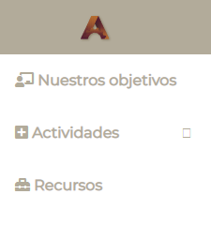**MENU DE OPCIONES LATERAL:**

En el suso de esta aplicación en todo momento contaremos con un menú de opciones lateral donde podremos acceder a las diferentes secciones de la aplicación tan solo dando clic en la opción deseada

**OBJETIVOS:**

En la sección de objetivos tendremos una pantalla como la siguiente donde podremos observar los objetivos pertenecientes a nuestra dirección, y cada uno de los objetivos cuenta con el tipo de objetivo que es y su programa estratégico, al cual podemos acceder tan solo dando clic sobre este.

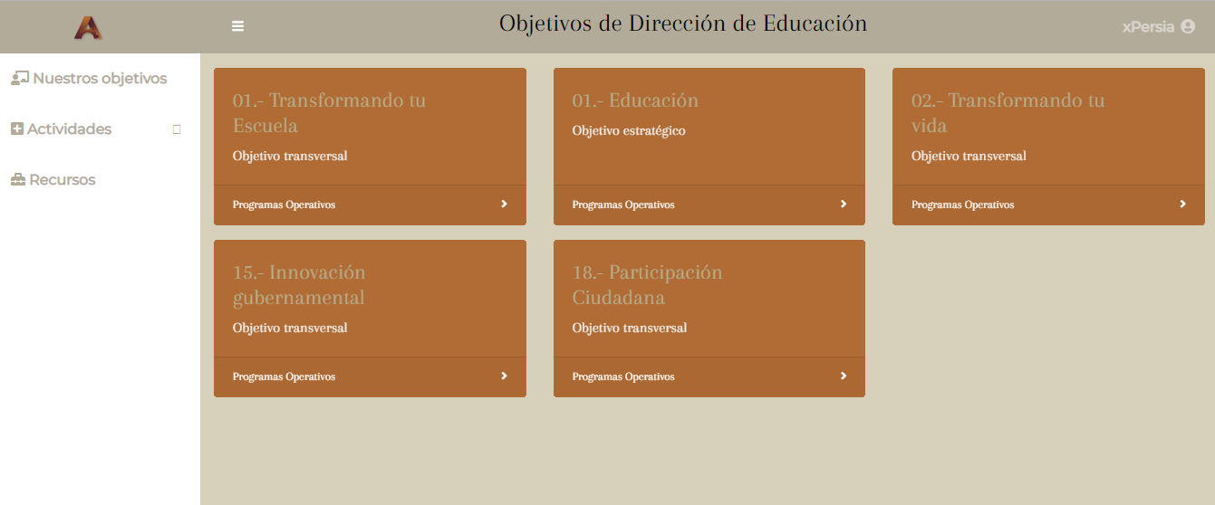

Programa estratégico:

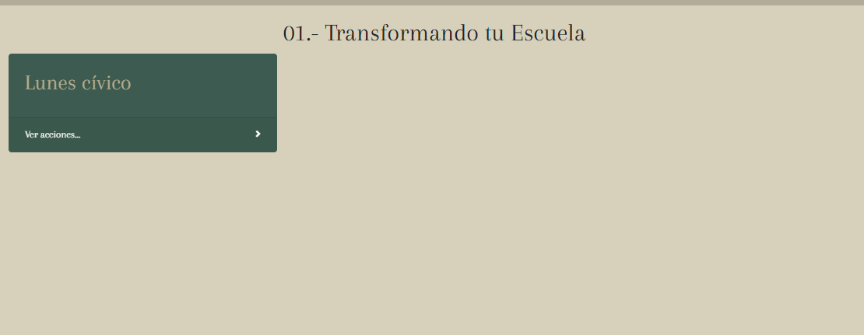En esta opción perteneciente a cada objetivo se desglosará el programa estratégico para alcanzar el objetivo.

E incluso podríamos ver más a detalle cada acción si damos clic en la opción de ver, y nos mostraría una vista más detallada de esta acción.

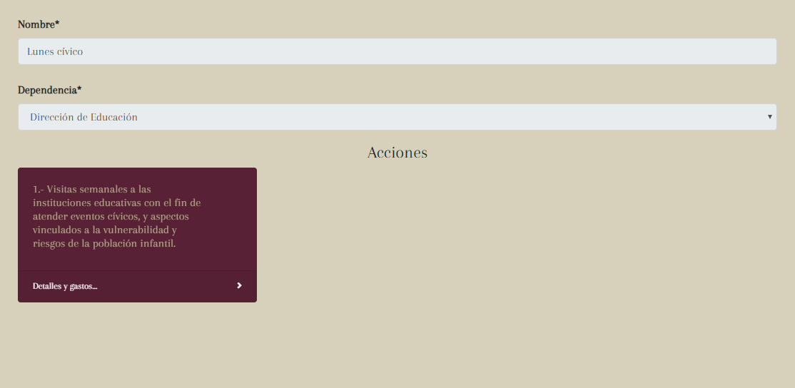

**RECURSOS:**

En esta sección podremos acceder a diferentes recursos que nos provea el administrador, para tener a la mano su uso. Estos se podrán descargar dando clic en el botón de descargar.



**ACTIVIDADES:**

La sección de actividades se divide en tres opciones.

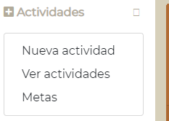

Comenzaremos con “Nueva actividad”:

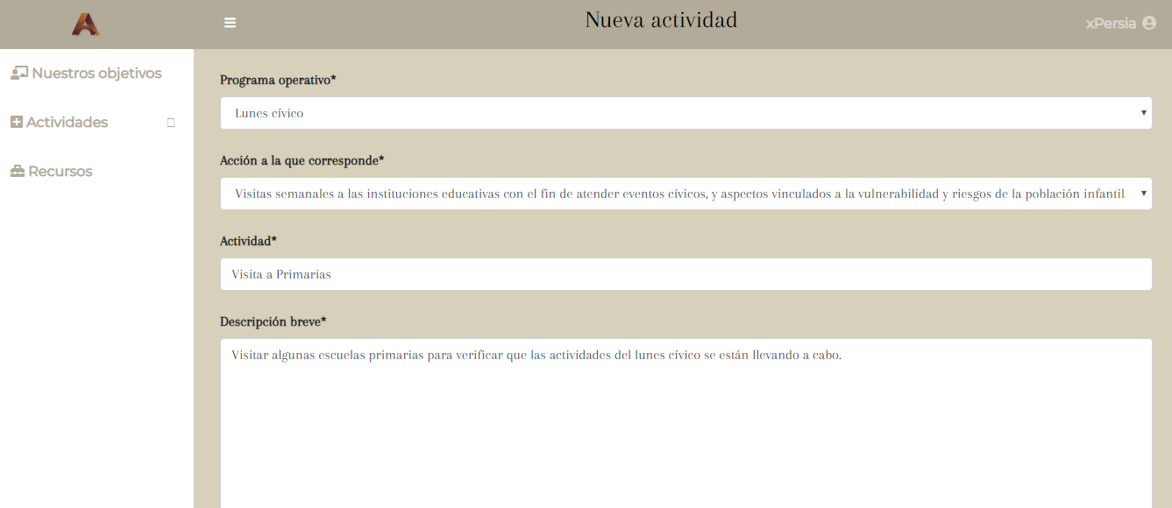

Comenzaremos seleccionando el programa operativo al que pertenecerá la actividad de las opciones que nos aparecen, a continuación de igual forma seleccionaremos, a que acción del programa anteriormente seleccionado pertenecerá nuestra nueva actividad.

Terminando estas dos opciones se presenta el capo actividad en el cual ira un nombre para nuestra actividad y enseguida un campo de texto para una descripción de esta misma.

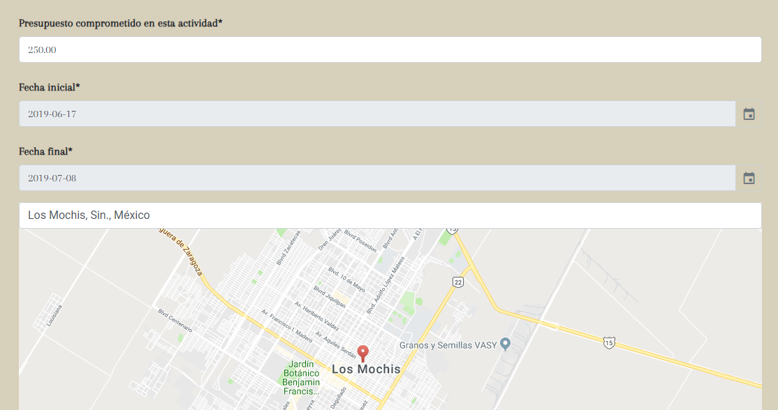

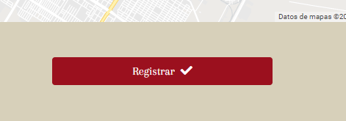Para continuar registrando la actividad es necesario asignarle un presupuesto, una fecha inicial, una final, durante la cual se desarrollará esta actividad, y el lugar donde se llevará a cabo escribiendo sobre los diferentes campos de entrada

Casi listo, se da clic en registrar para seguir con los últimos datos de la actividad.

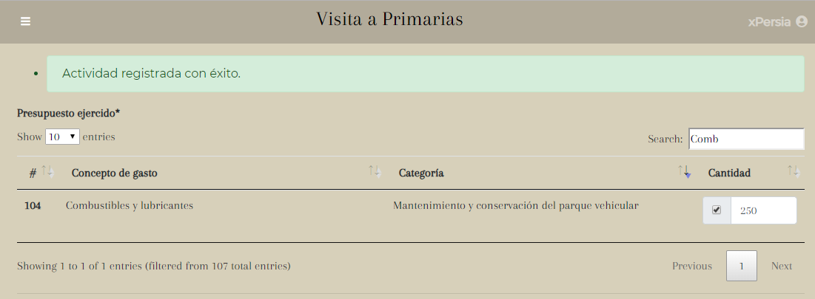

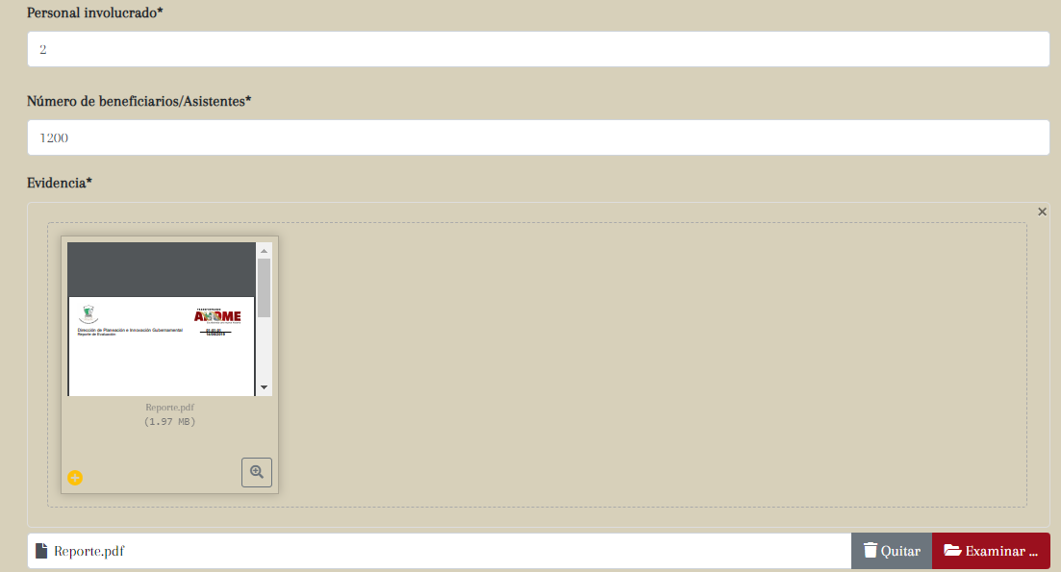Veremos en la parte superior un aviso que la actividad ha sido registrada con éxito, y solicitara el ingreso del presupuesto que se necesitó. En una tabla con los diferentes conceptos de gasto, del lado derecho se encuentra una casilla la seleccionaremos si este concepto se incluirá en el presupuesto, y si no encontramos el concepto que se necesita en la parte inferior del lado derecho tenemos un campo de entrada para ingresar lo que desees buscar de esa tabla.

Por último, solicitara el número de persona que se vieron involucradas en esta acción y cuantas obtuvieron un beneficioso, más aparte un documento de evidencias (únicamente acepta archivos PDF).

Por último, solicitara el número de persona que se vieron involucradas en esta acción y cuantas obtuvieron un beneficioso, más aparte un documento de evidencias (únicamente acepta archivos PDF).



y... ¡Listo!, se da clic en registrar y hemos terminado.

Por último, entraremos en la opción de ver actividades de la sección actividades, y veremos que ahí se muestra la actividad que hemos creado.

